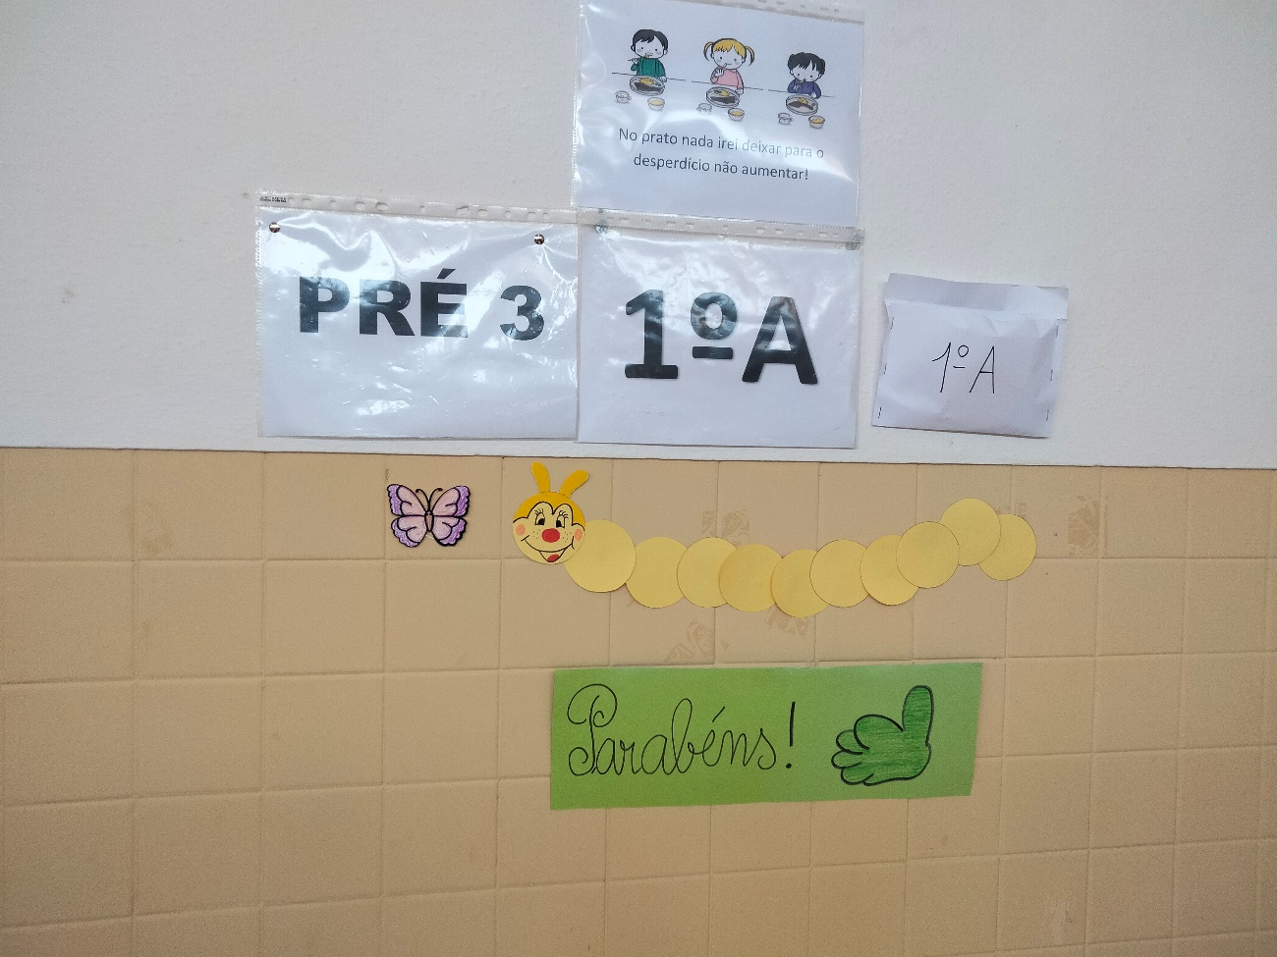
Modelo da lagarta da turma. Era atribuída uma mensagem de reforço positivo. Dentro do envelope encontram-se as bolas diárias da turma.

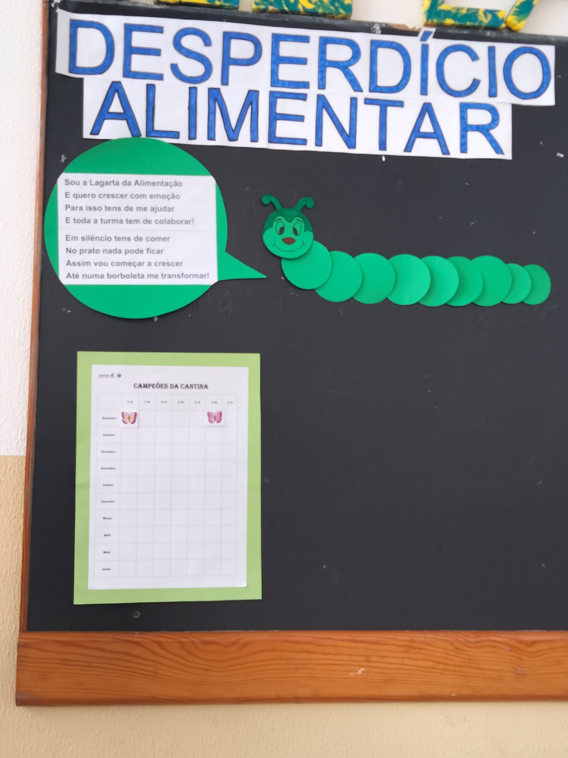
Painel explicativo do desperdício com poema realizado pelos próprios alunos.

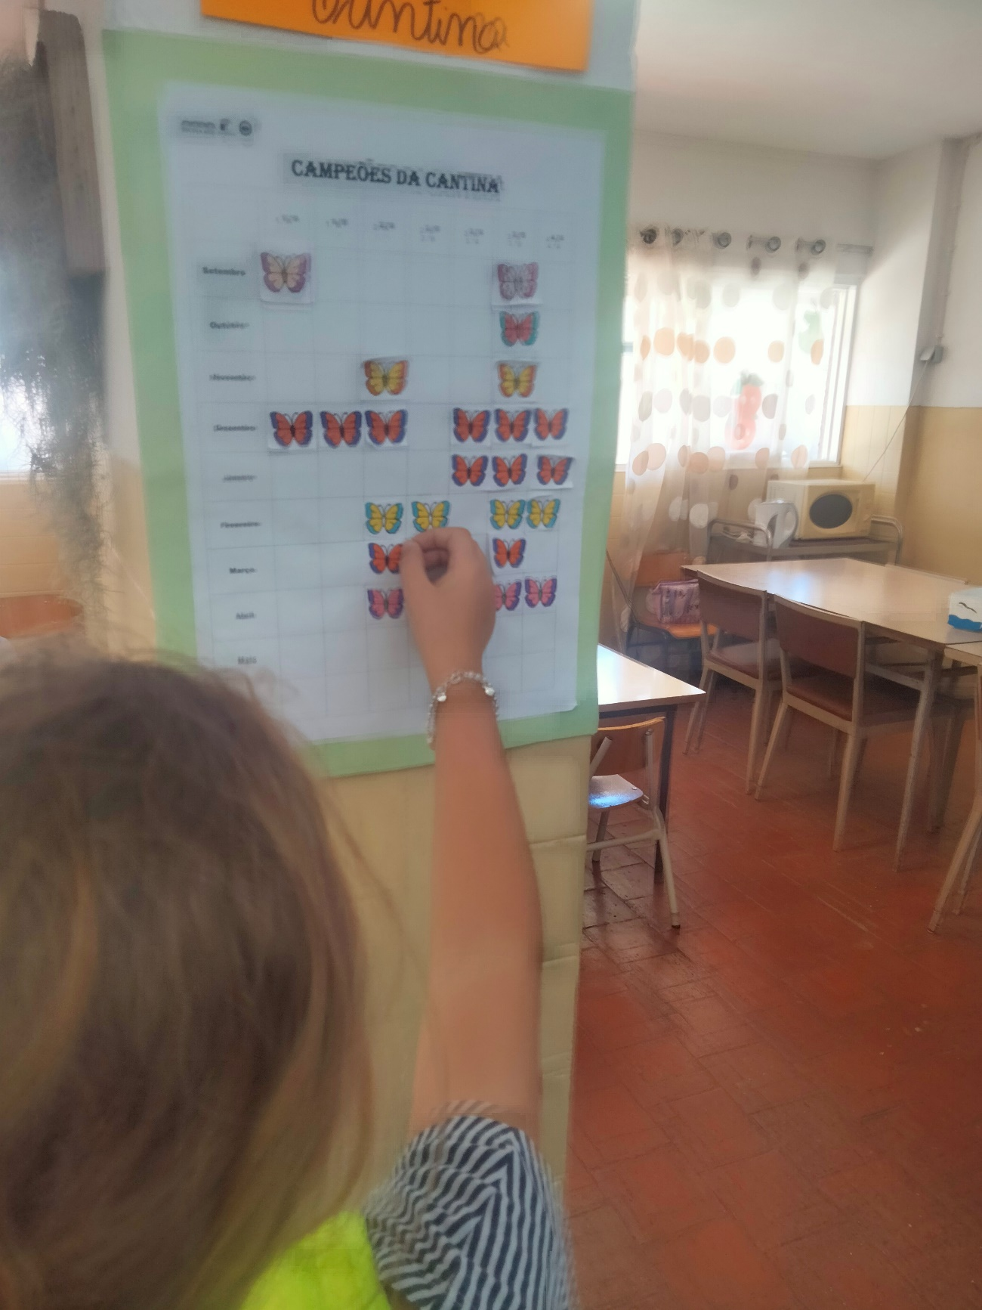
Registo mensal do número de borboletas ganhas pela turma

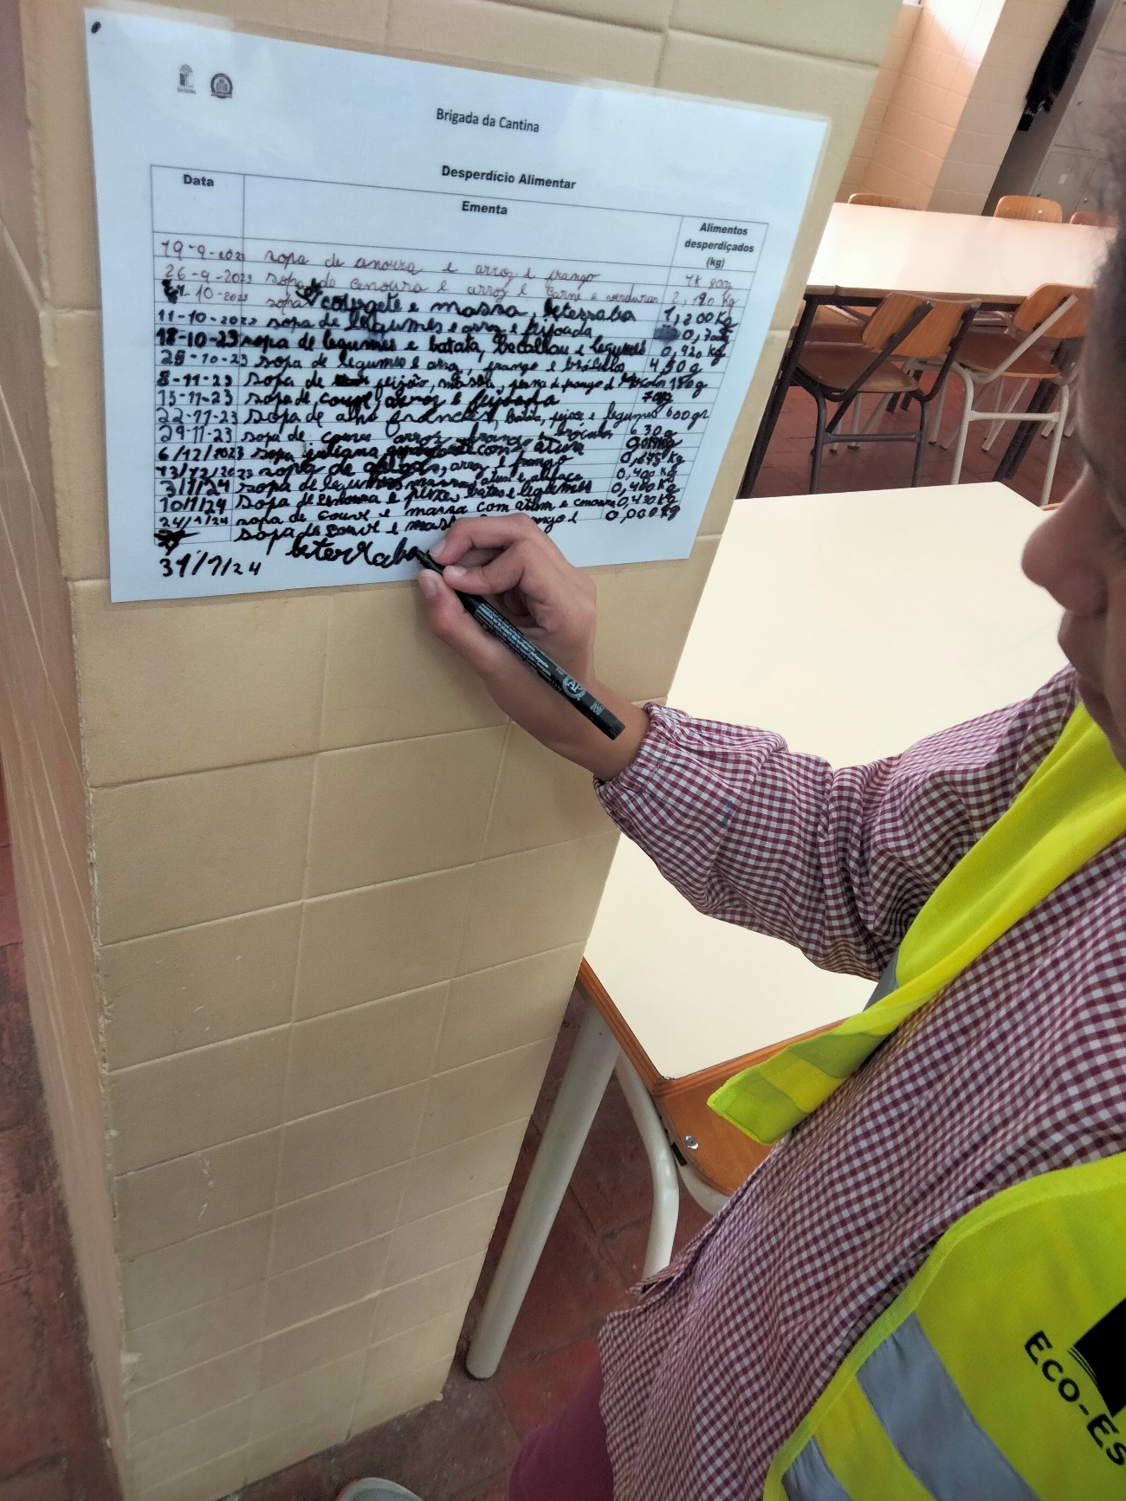
Registo em tabela do menu e da pesagem do desperdício alimentar realizado por todas as turmas.

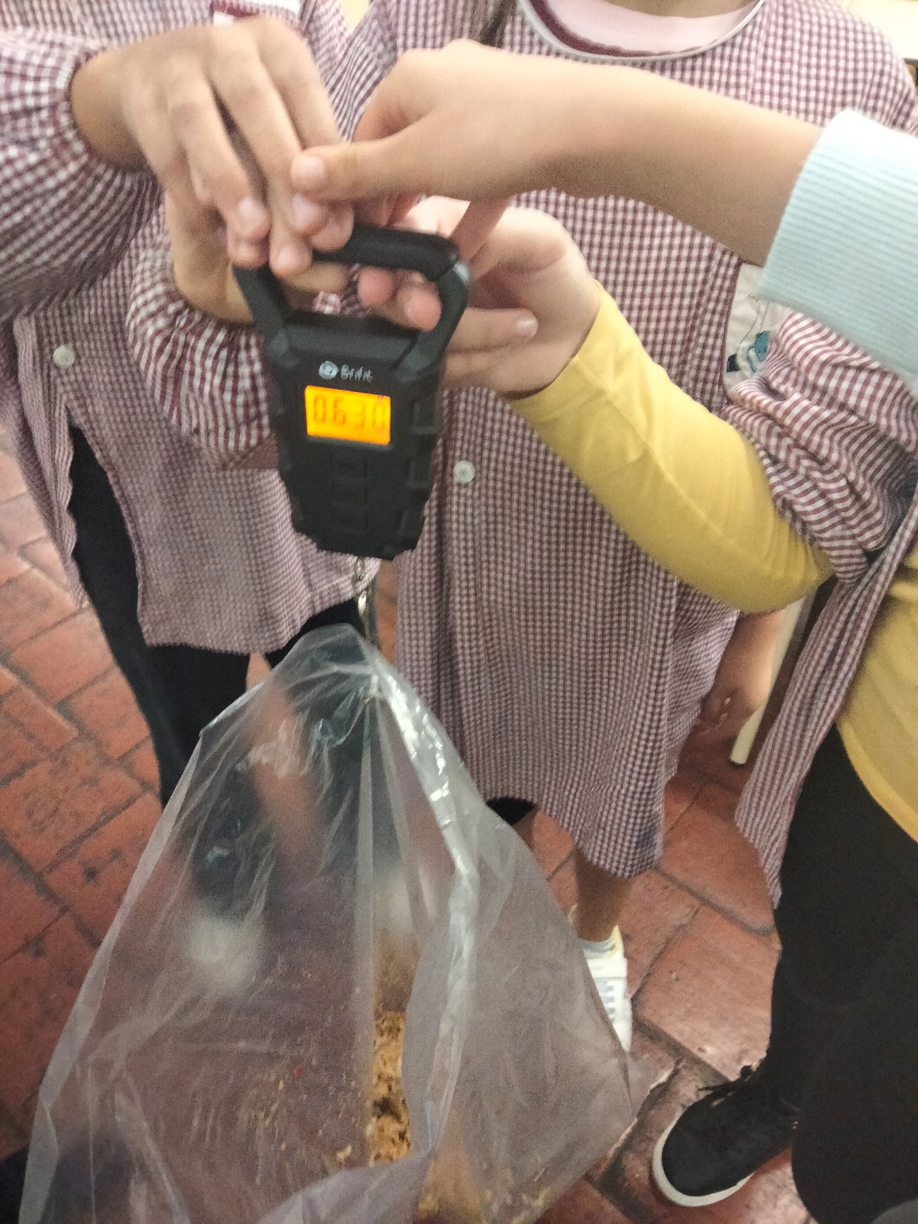
Pesagem do desperdício pela Brigada da Cantina

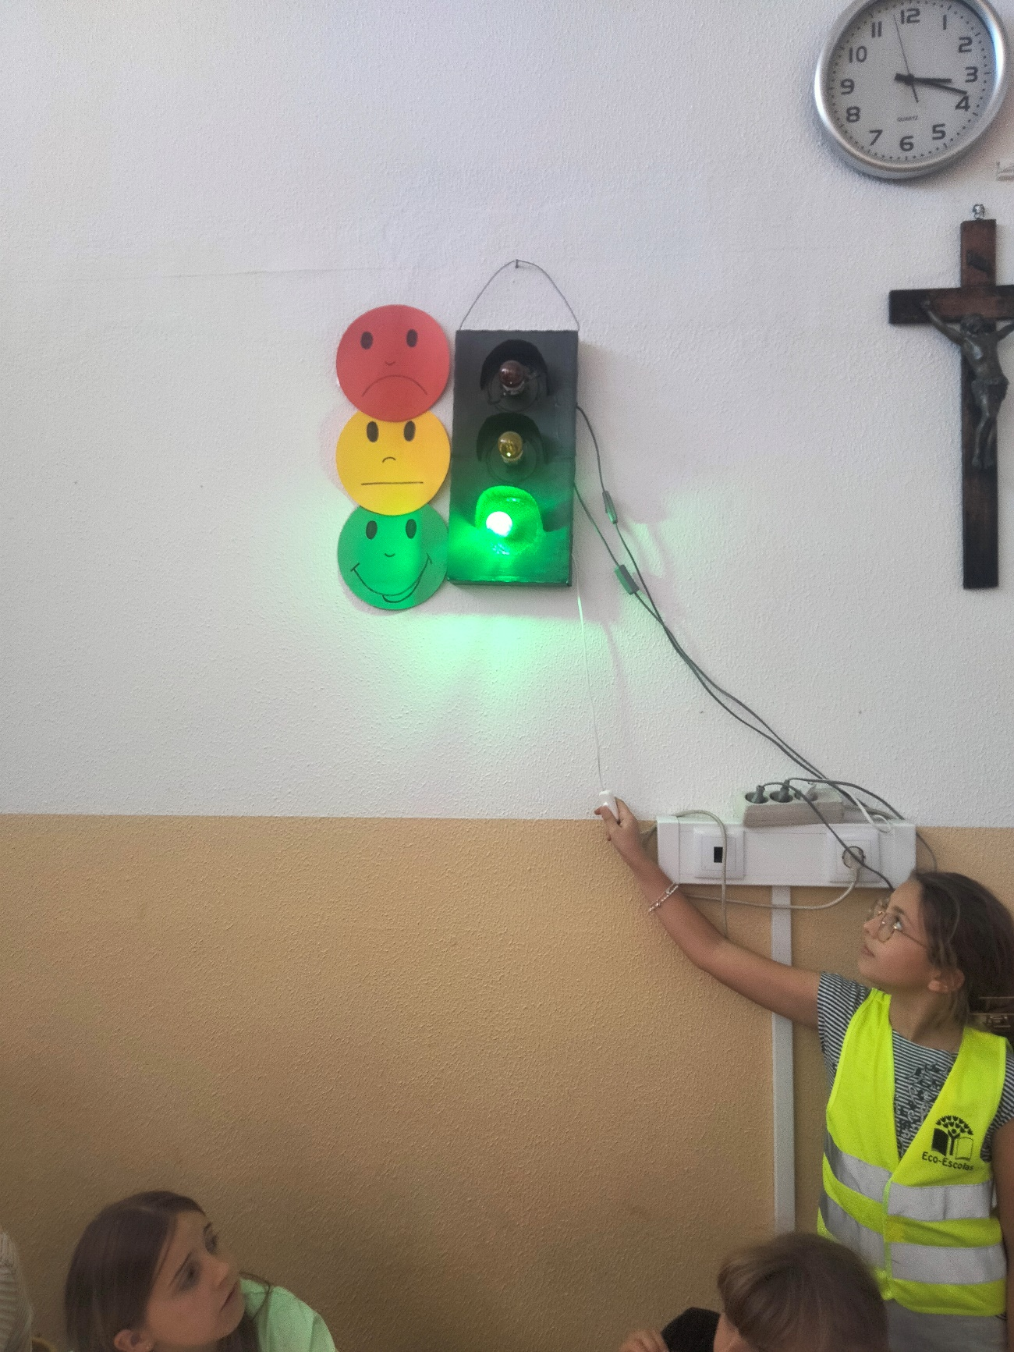
Semáforo do ruído. Semáforo luminoso que funciona de acordo com o decibelímetro.
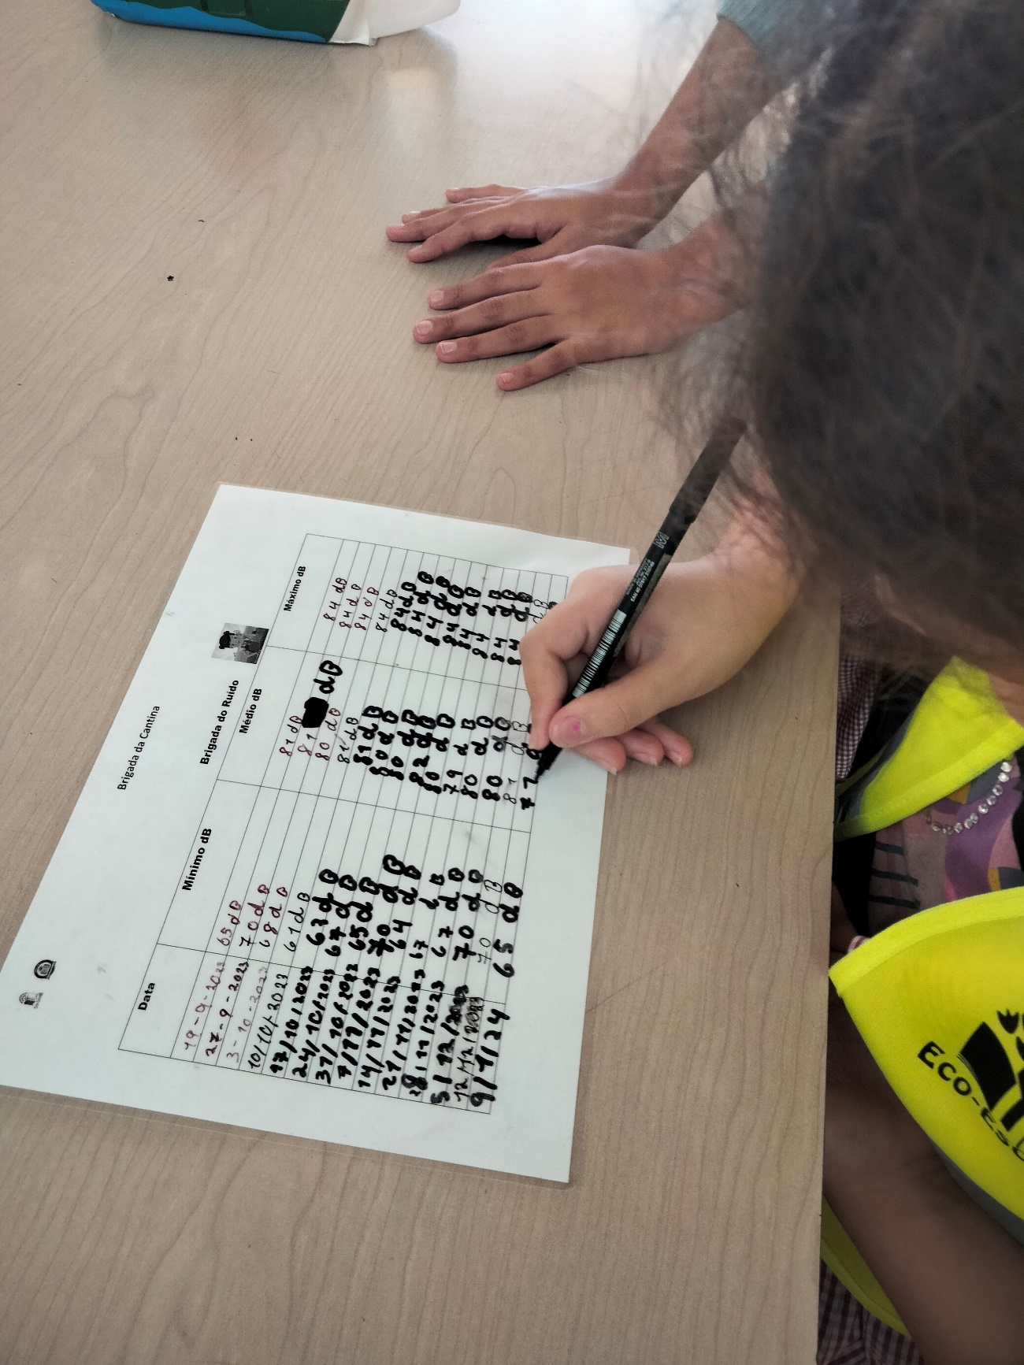
Monitorização semanal do ruído. Registo efetuado pela Brigada da Cantina.

